Planuojamos ūkinės veiklos
atrankos metodinių nurodymų
1 priedas

POVEIKIO APLINKAI VERTINIMO DOKUMENTŲ RENGĖJO
PATEIKIAMA INFORMACIJA

I. INFORMACIJA APIE PLANUOJAMOS ŪKINĖS VEIKLOS ORGANIZATORIŲ (UŽSAKOVĄ)
1. Planuojamos ūkinės veiklos organizatoriaus (užsakovo) kontaktiniai duomenys (vardas, pavardė; įmonės pavadinimas; adresas, telefonas, faksas, el. paštas).

Agnė Mončauskienė, Ąžuolų g. 14, Radviliškis, el. p. agysa19@yahoo.com, tel. 861841788

2. Tais atvejais, kai informaciją atrankai teikia planuojamos ūkinės veiklos organizatoriaus (užsakovo) pasitelktas konsultantas, papildomai pateikiami planuojamos ūkinės veiklos poveikio aplinkai vertinimo dokumento rengėjo kontaktiniai duomenys (vardas, pavardė; įmonės pavadinimas; adresas, telefonas, faksas, el. paštas).

Informacijos atranka parengė - UAB „Geodezijos linija“, Vilniaus g. 174 A, Šiauliai, e.p. info@geoline.lt

II. PLANUOJAMOS ŪKINĖS VEIKLOS APRAŠYMAS
3. Planuojamos ūkinės veiklos pavadinimas, nurodant kurį(-iuos) Lietuvos Respublikos planuojamos ūkinės veiklos poveikio aplinkai vertinimo įstatymo 2 priedo planuojamos ūkinės veiklos, kuriai turi būti atliekama atranka dėl poveikio aplinkai vertinimo, rūšių sąrašo punktą(-us) atitinka planuojama ūkinė veikla arba nurodant, kad atranka atliekama vadovaujantis Lietuvos Respublikos planuojamos ūkinės veiklos poveikio aplinkai vertinimo įstatymo 3 straipsnio 3 dalimi, nurodomas atsakingos institucijos raštas (data, Nr.), kad privaloma atranka.
Atranka atliekama, nes planuojama ūkinė veikla atitinka Lietuvos Respublikos planuojamos ūkinės veiklos poveikio aplinkai vertinimo įstatymo 2 priedo 1.2. punktą „Kitų naminių gyvulių auginimas (daugiau kaip 200 gyvulių)“. Planuojamos ūkinės veiklos pavadinimas – švelniakailių žvėrelių (šinšilų) veisimas ir auginimas.
4. Planuojamos ūkinės veiklos fizinės charakteristikos: žemės sklypo plotas ir planuojama jo naudojimo paskirtis ir būdas (būdai), funkcinės zonos, planuojamas užstatymo plotas, numatomi statiniai, įrenginiai ir jų paskirtys, numatomi įrengti giluminiai gręžiniai, kurių gylis viršija 300 m, numatomi griovimo darbai, reikalinga inžinerinė infrastruktūra (pvz. inžineriniai tinklai (vandentiekio, nuotekų šalinimo, šilumos, energijos ir kt.) susisiekimo komunikacijos).
Planuojamą ūkinę veiklą numatyta vykdyti 0,8940 ha ploto Žemės ūkio paskirties (naudojimo būdas – Kiti žemės ūkio paskirties žemės sklypai) žemės sklype (kad. Nr. 7137/0002:170). Ūkinę veiklą numatyta vykdyti sklypo teritorijoje esančiame buvusios fermos pastate. Žemės sklypo dokumentų kopijos pridedamos.

Teritorijoje yra elektros tinklai. Vanduo žvėrelių girdymui ir buitinėms reikmėms bus naudojamas iš vandentiekio tinklų. Buitines nuotekas planuojama išleisti į nuotekų tinklus. Šilumos gamybai projektuojama vietinė kieto kuro katilinė, su katilu, kuris numatomas iki 80 KW galios.
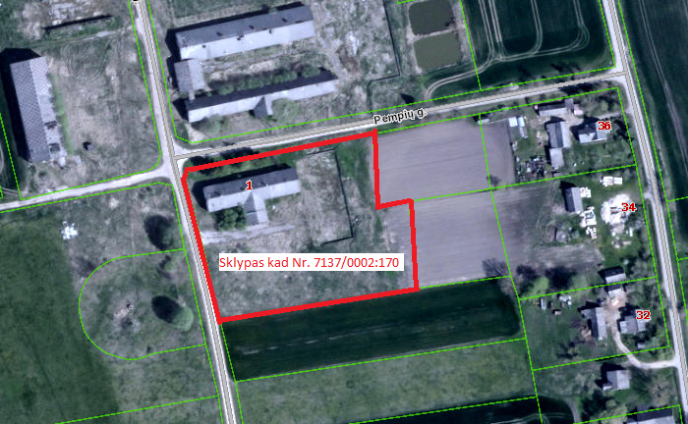
5. Planuojamos ūkinės veiklos pobūdis: produkcija, technologijos ir pajėgumai (planuojant esamos veiklos plėtrą nurodyti ir vykdomos veiklos technologijas ir pajėgumus).
Numatytoje teritorijoje planuojama veisti ir auginti švelniakailius žvėrelius – šinšilas. Gyvūnus planuojama įsigyti iš Lietuvos ar užsienio augintojų, priklausomai nuo rinkos pasiūlos. Šinšilų ūkio įkūrimas pradedamas nuo 100-120 šinšilų, didinant jų skaičių iki 500-550 per 4 metus atsižvelgiant į ES projektą. t.y. ūkyje numatoma auginti nuo 20 iki 110 šinšilų šeimų.
Viena šinšilų šeima yra 4 patelės ir vienas patinėlis, todėl planuojamas maksimalus kiekis – iki 440 patelių ir iki 110 patinėlių. Poligaminis veisimas turi privalumų, nes vienas patinėlis apvaisina kelias pateles, per tą laiką sulaukiama daugiau prieauglio, lengviau pasiekiama norima kailiuko spalva. Šis metodas yra ekonomiškai efektyvesnis, nes reikia mažiau patinelių, narvelių, mažesnės pašarų sąnaudos. Šinšilų patelės lytiškai subręsta nuo 7 mėnesių amžiaus. Poruoti galima ne jaunesnius nei 7-8 mėnesių gyvūnėlius. Šinšilų patelių nėštumo trukmė - 111 dienų. Šinšilų jaunikliai gimsta plaukuoti ir matantys. Nuo 8 savaičių jaunikliai atskiriami nuo motinos ir perkeliami į atskirus narvus. Prieaugio vidurkis vienai patelei per metus yra – 2-3 palikuonys. Tai maksimalus prieaugis per metus būtų iki 1760 vnt. Tačiau šinšilos veda nereguliariai, todėl ūkyje vienu metu viso maksimalaus kiekio gyvūnų niekada nepasieks. Skaičiuojama, kad maksimaliai gali būti iki 1,5 karto palikuonių nuo turimų patelių kiekio, t. y. iki 660 jauniklių per metus. Visgi, atliekant skaičiavimus atrankoje, naudosime maksimalų galimą gyvūnų kiekį, t.y. 440 patelių, 110 patinėlių ir 1320 jauniklių, viso 1870 šinšilų, t. y. 2.62 SG.
Žvėrelių auginimui planuojama renovuoti seną esamą fermą (pakeisti seną stogą, apšiltinti patalpas). Fermos bendras plotas 629,99 m². Numatoma įrengiant apie 200 m² ploto patalpą šinšilų auginimui ir apie 70 m² ploto patalpas ūkio reikmėms, t.y. patalpas pašarų laikymui, gyvūnų skerdimui, kailių džiovinimo patalpai, katilinės įrengimui.
Šinšilų auginimui bus naudojamos dvi techno1ogijos - ant pjuvenų ir bekraikė. Visos šeimos bus laikomos ant pjuvenų, o bekraikiuose narvuose - prieaug1is.
Motininėje bandoje gyvūnai laikomi šeimomis po 4 pateles ir 1 patinėlį. Narveliai įrengiami blokais, po 4 šeimas bloke, t.y. narveliai dedami vienas ant kito, taip išnaudojama daugiau pastato erdvės. Šeimos narveliai sujungti, šeimos patinas savo narvelio neturi, pas savo pateles gali įeiti bet kada per tam tikslui specialiai įrengtą susisiekimo tunelį. Kad patelės neišeitų iš savo narvo ir patinėlio tuneliu nepatektų į kitą narvą, joms ant kaklo uždedamos specialios apykaklės. Narvų, kuriuose bus laikomos motininės bandos, reikalinga Minimali laisvo grindų ploto norma 440 vnt. pat. x 0,5 m² = 220 m². Vienos šeimos narvelių blokas užima iki 2 m². Skaičiuojant, kad narvų blokai bus statomi vienas ant kito 5 aukštais, numatomas užimamas patalpos plotas – 44 m².
Reikiamas narvelių plotas nujunkytiems jaunikliams – 660 vnt. vienos vados / 2 vnt. laikomi narve x 0,3 = 99 m². Šie narvai taip pat laikomi viena ant kito, todėl užimamas plotas patalpoje iki 20 m².
Narvelių blokų bendras užstatymo plotas iki 64 m², likęs plotas išnaudojamas praėjimui tarp narvų.
Šinšilų narvai bus metalinio karštai cinkuoto arba nerūdijančio plieno 2,0–2,45 mm skersmens vielos tinklo su akutėmis. Tinklo angų dydis 12,7x25,4 mm narvo dugnui, 25,4x25,4 mm – kitoms narvo sienelėms. Šinšilų patelių ir jauniklių narvuose bus įrengta šėrimo ir girdymo įranga ir smėlio maudyklė. 25 proc. narvo grindų ploto bus ištisinio kieto pagrindo.
Šinšilų šėrimui bus naudojami kombinuoti pašarai. Ūkis planuoja pirkti kombinuotus pašarus iš Lietuvos ar užsienio pašarų gamintojų. Maistas žvėreliams (iki 21 t/metus) bus atvežamas į ūkį ir laikomas specialioje sausoje pašaro laikymo taroje. Šis kiekis apskaičiuotas vadovaujantis Kailinės žvėrininkystės ir triušininkystės ūkių technologinio projektavimo taisyklėmis ŽŪ TPT 13:2016, kuriose nurodyta, kad vidutinė paros pašarų norma šinšiloms – 0,04 kg. Reikiamo pašarų kiekio skaičiavimai:
550 vnt. (suaugusių šinšilų) x 0,04 kg x 365 d. = 8,03 t
660 vnt. (pirma vada) x 0,04 kg x 305 d. (2 mėn. atjunkomi) = 8,052 t
660 vnt (antra vada) x 0,04 kg x 182 d. = 4,805 t
Bendras reikiamas pašarų kiekis per metus – 20,89 t.
Šinsilos ūkyje bus auginamos kailiams. Žvėrelius numatyta mušti vietoje trumpa elektros srovės iškrova. Gyvūnų skerdimas, kailių ir odų lupimas, įskaitant vilnos šalinimą nuo paskerstų gyvulių odos, bus vykdomas specialiai tam paruoštose patalpose, iš kurių po lupimo kailiukai perkeliami į kailių džiovinimo patalpą. Žvėrelių mušimo patalpa bus atskira nuo laikymo, narveliuose esantiems gyvūnėliams streso nekels. Kailiai džiovinami kambario temperatūroje 4 paras ir siunčiami į aukcioną. Per diena planuojama mušti apie 15 vnt. šinšilų. Susidarantys šalutiniai gyvūnų produktai bus laikomi šaldiklyje žemesnėje kaip -10 ⁰C temperatūroje ne ilgiau kaip 30 dienų ir atiduodami šalutinių gyvūnų produktų perdirbimo įmonei.
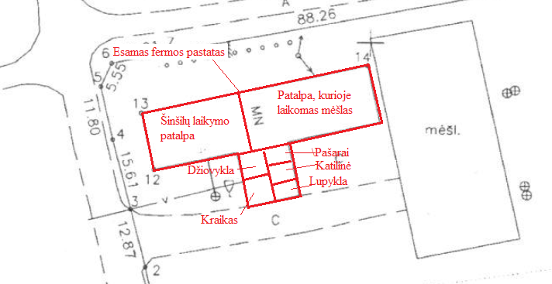
Preliminari planuojamų patalpų išdėstymo schema, kuri projektuojant gali nežymiai kisti

Kritę žvėreliai ir lupimo atliekos, kurių per metus susidarys apie 600 kg (iki 100 kg/metus kritusių žvėrelių atliekų ir apie 500 kg/m lupimo atliekų) bus laikomi specialiuose konteineriuose ir priduodami į UAB „Rietavo veterinarinė sanitarija“.
Vanduo žvėrelių girdymui, buitinėms reikmėms, inventoriaus plovimui numatytas naudoti iš vandentiekio tinkų. Numatoma, kad ūkyje dirbs 1 darbuotojas. Darbuotojų buitinėms reikmėms tenkinti numatoma sunaudoti iki 26 m³ vandens per metus (vadovaujantis Kailinės žvėrininkystės ir triušininkystės ūkių technologinio projektavimo taisyklėmis ŽŪ TPT 13:2016). Buitinės nuotekos bus atiduodamos į buitinių nuotekų nuotekyną.
Žvėrelių girdymui, inventoriaus plovimui numatoma sunaudoti apie 6 m³ vandens per metus.
440 pat. x 0,03 ltr/parą (vienai patelei (įskaitant patiną ir jauniklius)) x 365 d. = 4818 ltr/metus arba 4,8 m³/metus
660 vnt. (viena vada) x 0,005 ltr/parą (jaunikliui) x 365 d. = 1204,5 ltr/metus arba 1,2 m³ / metus
Viso - 6 m³ per metus geriamo vandens, iš kurio girdymui apie 4,8 m³/metus.
Skaičiavimai atlikti vadovaujantis Kailinės žvėrininkystės ir triušininkystės ūkių technologinio projektavimo taisyklėmis ŽŪ TPT 13:2016).
Darbuotojui persirengti, pavalgyti, nusiprausti, pailsėti bus įrengtos buitinės patalpos. Darbovietės buitinėse patalpose bus tualetas, praustuvas, dezinfekantas, priemonės rankoms plauti. Darbuotojas bus aprūpinamas spec. apranga ir visomis reikalingomis saugumo priemonėmis.
Auginant šinšilas ant kraiko, susidaręs sausas, birus mėšlas bus išpilamas ištraukus stalčius, esančius po narvais. Auginant bekraikiuose narvuose, mėšlas šalinamas traukiant poletileno plėvelės juostą patiestą po narvais. Šinšilų mėšlas yra sausas, nelipnus, savyje turi mažai drėgmės, todėl planuojamos ūkinės veiklos organizatorius mėšlą planuoja kaupti likusioje fermos pastato dalyje priekaboje, išklotoje hidroizoliacine plėvele. Priekabos talpa – 20 m³. Mėšlas bus kaupiamas fermos viduje, todėl paviršinių ir požeminių vandenų tarša nenumatoma. Draudžiama tręšti laukus nuo lapkričio 15 iki balandžio 1, t.y. nepilnai 5 mėnesiai. Per tą laiką ūkyje susidarys apie 4,4 t mėšlo, t.y. apie 18 m³ mėšlo. Panaudota polietileno plėvelė bus atiduodama antrinių žaliavų perdirbimo įmonei. Numatoma, kad ūkyje mėšlo susidarys apie 10,5 t/metus.
Atkreipiame dėmesį, kad nėra pavirtintos metodikos, kaip apskaičiuoti planuojamą mėšlo kiekį šinšilų ūkyje, kuria vadovaujantis būtų galima apskaičiuoti tikslų susidarantį mėšlo kiekį, todėl vienas iš variantų būtų skaičiuoti pagal mėšlo kiekį tenkanti vienam SG. Kaip žinoma, ir karvė, ir arklys nuo 1 metų yra prilyginamas 1 SG, tačiau jų susidarantis tiršto mėšlo kiekis per mėnesį skirtingas, atitinkamai 1,47 m³ ir 1,33 m³ kreikiant, ir 1,37 m³ nekreikiant Skaičiuojant šinšilų fermoje susidarantį mėšlo kiekį naudojama didesnė vertė – karvės. Praktikoje tokių mėšlo kiekių realiai nesusidaro, jie ženkliai mažesni. Numatoma planuojamos ūkinės veiklos teritorijoje laikyti iki 2,62 SG, ant kraiko bus laikoma 550 vnt., t. y. 0,77 SG, o be kraiko – 1320, t. y. 1,85 SG. Vadinasi planuojamas susidarančio mėšlo kiekis bus:
0,77 SG x 1,47 m³/SG = 1,13 m³/mėn mėšlo,
1,85 SG x 1,37 m³/SG = 2,53 m³/ mėn mėšlo.
Maksimalus mėšlo kiekis ūkyje – 3,66 m³/mėn.

Ūkinės veiklos metu susidariusį mėšlą numatoma panaudoti savo laukų tręšimui ir pagal sutartis atiduoti ūkininkams. Ūkyje laikant maksimalų šinšilų kiekį, tręšimui reikalingas skleidimo plotas yra 1,55 ha. Mėšlo tvarkymas bus vykdomas laikantis visų reikalavimų, numatytų Mėšlo ir srutų tvarkymo aplinkosaugos reikalavimų apraše (Žin. 2005, Nr. 92-3434; 2011, Nr. 118-5583; 2012-09-14, Nr. 107-5444; 2012-11-20, Nr. 134-6849).
Paviršinės nuotekos nuo pastato, kuriame numatyta laikyti šinšilas, stogo bus sąlyginai švarios ir papildomai valomos nebus.

6. Žaliavų naudojimas; cheminių medžiagų ir preparatų (mišinių) naudojimas, įskaitant ir pavojingų cheminių medžiagų ir preparatų naudojimą (nurodant jų pavojingumo klasę ir kategoriją); radioaktyviųjų medžiagų naudojimas; pavojingų (nurodant pavojingų atliekų technologinius srautus) ir nepavojingų atliekų (nurodant atliekų susidarymo šaltinį arba atliekų tipą) naudojimas; planuojamos ūkinės veiklos metu numatomas naudoti ir laikyti tokių žaliavų ir medžiagų preliminarus kiekis.

Pavojingų medžiagų naudojimas ir saugojimas nenumatomas.
Žvėrelių girdymui, darbuotojų buitiniams poreikiams tenkinti vandenį numatoma naudoti iš vandentiekio. Per metus numatoma sunaudoti apie 32 m³ vandens.
Pastatą šildyti numatoma kieto kuro katilu. Numatomas buitinio kieto kuro katilo galingumas iki 80 kW.
Vykdant ūkio patalpų įrengimą, pastato remonto darbus bus naudojamos kokybiškos ir ekologiškos statybinės medžiagos.
Ūkyje reguliariai bus atliekama patalpų dezinfekcija, naikinami graužikai ir kiti kenkėjai. Tam atlikti numatyta samdyti įmone, užsiimančia tokia veikla. Šinšiloms auginti naudojami pašarai sausi, todėl indų dezinfekcija nereikalinga. Cheminių medžiagų laikymas vietoje nenumatomas.
Šinšilų šėrimui bus naudojami kombinuoti pašarai. Ūkis planuoja pirkti kombinuotus pašarus iš Lietuvos ar užsienio pašarų gamintojų. Maistas žvėreliams (iki 21 t/metus) bus atvežamas į ūkį ir laikomas specialioje sausoje pašaro laikymo taroje. Papildomai planuojama žvėrelius maitinti šienu, kurio numatoma sunaudoti apie 3 t/metus. Šienas bus įsigyjamas iš aplinkinių ūkininkų bei šienaujamas savo teritorijoje.
Šinšilų auginimui bus naudojamos dvi techno1ogijos - ant pjuvenų, medžio drožlių ir bekraikė. Visos šeimos bus laikomos ant pjuvenų, o bekraikiuose narvuose - prieaug1is. Kraiko numatyta sunaudoti apie 1,65 t per metus.
Kiekviename narve bus speciali maudykla su smėliu. Žvėrelių maudyklose bus naudojamas specialus vulkaninis smėlis. Numatomas smėlio poreikis esant maksimaliam žvėrelių skaičiui metams apie 4 t/m. Smėlis paprastai išsibarsto ir nusėda ant apačioje esančių mėšlui surinkti skirtų padėklų, taigi smėlis iš patalpų laikui bėgant pasišalina kartu su mėšlu.
Žvėrelių užimtumui ir graužimui į narvelius planuojama įdėti medžio šakų. Jų sunaudojama bus pagal poreikį, planuojama apie 2 m³ per metus.

7. Gamtos išteklių (natūralių gamtos komponentų), visų pirma vandens, žemės, dirvožemio, biologinės įvairovės naudojimo mastas ir regeneracinis pajėgumas (atsistatymas).

Per metus numatoma sunaudoti apie 32 m³ vandens. Vanduo žvėrelių girdymui, buitinėms reikmėms, inventoriaus plovimui numatytas naudoti iš vandentiekio tinkų.
Numatoma, kad ūkyje dirbs 1 darbuotojas. Darbuotojų buitinėms reikmėms tenkinti numatoma sunaudoti iki 26 m³ vandens per metus (vadovaujantis Kailinės žvėrininkystės ir triušininkystės ūkių technologinio projektavimo taisyklėmis ŽŪ TPT 13:2016).
Žvėrelių girdymui, inventoriaus plovimui numatoma sunaudoti apie 6 m³ vandens per metus, iš kurio girdymui apie 4,8 m³/metus, inventoriaus, įskaitant kailių lupimo įrangą, plovimui – apie 1,2 m³/metus. Skaičiavimai, atlikti vadovaujantis Kailinės žvėrininkystės ir triušininkystės ūkių technologinio projektavimo taisyklėmis ŽŪ TPT 13:2016, pateikti 5 punkte.

Žemės, dirvožemio, biologinės įvairovės naudoti nenumatoma.

8. Energijos išteklių naudojimo mastas, nurodant kuro rūšį.
Pastatą, kuriame numatyta laikyti šinšilas, numatyta šildyti vietine katiline, kuriai naudojamas kietas kuras.
9. Pavojingų, nepavojingų ir radioaktyviųjų atliekų susidarymas, nurodant, atliekų susidarymo vietą, kokios atliekos susidaro (atliekų susidarymo šaltinis arba atliekų tipas), preliminarų jų kiekį, jų tvarkymo veiklos rūšis.

Keičiant pastato stogo dangą, apšiltinant, įrengiant ūkio patalpas, susidarys statybinės atliekos (iki 5 t, atliekų kodas 17 09 04). Vykdant planuojamą ūkinę veiklą, susidarys nedideli kiekiai mišrių buitinių atliekų (numatoma apie 15 m³/m, atliekų kodas - 20 03 01).
Kritę žvėreliai ir lupimo atliekos bus laikomi specialiuose konteineriuose žemoje temperatūroje (žemiau – 10 ⁰C) ir priduodami į UAB „Rietavo veterinarinė sanitarija“. Numatoma, kad šių atliekų susidarys iki 600 kg per metus (apie 100 kg kritusių žvėrelių ir apie 500 kg lupimo atliekų). Atliekos kodas 18 02 03.
Vykdant planuojamą ūkinę veiklą per mėnesį susidarys apie 1,13 m³ mėšlu užterštų pjuvenų (atliekos kodas 02 01 06). Šios pjuvenos bus tvarkomos kaip mėšlas.
Ūkyje susidarys plastiko pakuotės atliekų (maišai nuo pašarų, panaudota plastikinė plėvelė iškritusiam mėšlui loveliuose po narvais surinkti). Atliekos kodas – 15 01 02, numatomas kiekis apie 4 m³ per metus.
Visos susidarančios atliekos bus rūšiuojamos ir atiduodamos pagal sutartis atliekų tvarkytojams. Tikslus susidarančių atliekų kiekis paaiškės, pradėjus ūkinė veiklą ir šių atliekų apskaitą.

10. Nuotekų susidarymas, preliminarus jų kiekis, jų tvarkymas.
Planuojamos ūkinės veiklos metu susidarys:
- buitinės nuotekos. Numatyta, kad dirbs 1 darbuotojas. Buitinėms reikmėms tenkinti numatoma sunaudoti iki 50 m³ vandens per metus. Buitinės nuotekas planuojama išleisti į buitinių nuotekų tinklus.
- Plaunant ūkio inventorių susidarančias plovimo nuotekas, sudėtimi artimas buitinėms nuotekoms, planuojama išleisti taip pat į nuotakyną. Inventoriaus plovimui numatoma sunaudoti iki 5 m³ vandens per metus.
- Paviršinės nuotekos nuo ūkio pastato stogo bus sąlyginai švarios, todėl papildomas jų valymas nenumatomas. Lietaus vanduo ant mėšlo nepateks, nes mėšlo susidarymo ir laikymo vieta bus pastato viduje, kur jis bus surenkamas ir transportuojamas kiekvieną dieną į sandarią priekabą, esančią pastate. Taip mėšlas bus apsaugotas nuo lietaus vandens ar sniego patekimo ant jo. Ant ūkio pastato numatyta įrengti lietvamzdžius, kuriais sąlyginai švarus lietaus vanduo nuo stoginių bus nuvedamas ir susigers į dirvožemį.

11. Cheminės taršos susidarymas (oro, dirvožemio, vandens teršalų, nuosėdų susidarymas, preliminarus jų kiekis) ir jos prevencija.

Cheminės taršos nenumatoma.
Planuojamos ūkinės veiklos metu susidarys buitinės ir inventoriaus plovimo nuotekos. Vieno žmogaus per dieną sukuriama tarša vidutiniškai sudaro 60 g organinių medžiagų (pagal BDS₅), 70 g Skendinčių medžiagų, 12 g azoto ir 2,7 g fosforo. Plaunant inventorių susidarančios nuotekas sudėtimi bus artimos buitinėms nuotekoms.

12. Fizikinės taršos susidarymas (triukšmas, vibracija, šviesa, šiluma, jonizuojančioji ir nejonizuojančioji (elektromagnetinė) spinduliuotė) ir jos prevencija.

Planuojama ūkinė veikla – švelniakailių žvėrelių veisimas ir auginimas nesukelia triukšmo, vibracijos, šviesos, šilumos, jonizuojančiosios ar nejonizuojančiosios (elektromagnetinės) spinduliuotės.
Planuojama ūkinė veikla nesukelia triukšmo, švelniakailiai laikomi pastato viduje. Vienintelis triukšmo šaltinis – mobilius (darbuotojų transportas, maisto pristatymo transportas), kurių triukšmas bus momentinis. Planuojama, kad maistas žvėreliams bus vežamas 1-2 kartus per mėnesį. Sunkiasvorių transporto priemonių keliamas triukšmas apie 80 dB.
Garso energija išsisklaido sferiškai, o taškinio garso slėgio lygis yra toks pats visuose taškuose, vienodai nutolusiuose nuo šaltinio. Dvigubėjant nuotoliui garso slėgio lygis mažėja 6 dB. Jis laikomas teisingu arti žemės, o paveiktas oro, garso lygis pastebimai mažėja (silpnėja). Taškinio triukšmo šaltinio garsinis slėgis (Lp) nuo bet kokio atstumo (r, m) iki triukšmo šaltinio su garso galia, Lw, išmatuota šalia šaltinio, gali būti apskaičiuotas pagal lygtį:

L_{p}=L_{w}-20lg(r)-8 dBA,

čia r – atstumas nuo šaltinio iki atskaitos taško.

Taigi, planuojamos ūkinės veiklos teritorijoje didžiausias galimas taršos šaltinis – sunkiasvoris transportas, kurio keliamas triukšmas apie 80 dBA. Skaičiuojamas triukšmo lygis už 100 m (nuo fermos iki artimiausios sodybos), nevertinant triukšmo slidimo barjerų (pačios fermos statinių, reljefo, želdinių)

L_{p} = 80-20lg(100)-8 = 32 dBA

Gyvenamųjų pastatų (namų) aplinkoje, išskyrus transporto sukeliamą triukšmą, nuo 6 iki 18 val. leidžiamas 55 (dBA) (maksimalus – 60 dBA); nuo 18 iki 22 val. - 50 dBA (maksimalus – 55 dBA); nuo 22 iki 6 val. - 45 dBA (maksimalus – 50 dBA). Šios normos, nurodytos Lietuvos higienos normoje HN 33:2011 „Triukšmo ribiniai dydžiai gyvenamuosiuose ir visuomeninės paskirties pastatuose bei jų aplinkoje“ vykdant planuojamą ūkinę veiklą nebus viršijamos.

Pastato šildymui bus naudojamas buitinio tipo kieto kuro katilas. Katilinėje numatomas iki 80 kW galios katilas. Oro tarša nežymi.
Auginant švelniakailius žvėrelius numatomas fizikinis teršalas – kvapas, tačiau numatytos priemonės jam sumažinti. Pagrindinis į aplinkos orą išsiskiriantis teršalas iš kailinių gyvūnų fermų – amoniakas. Išsiskiriančio amoniako kiekis - 0,02 kg per metus iš vieno kailinio žvėrelio auginimo vietos. Laikant iki 1870 šinšilų, numatoma tarša 37,4 kg per metus. Nemalonių kvapų bus stengiamasi išvengti nuolat šalinant mėšlą iš po narvelių, mėšlą laikant sandarioje (išklotoje poletileno plėvele) priekaboje (talpa – 20 m³) fermos pastate, be to gyvūnai bus laikomi uždaroje patalpoje.
Numatytos kvapų mažinimo priemonės (numatoma reguliariai valyti narvus, mėšlą iš po narvelių reguliariai šalinti), veikla bus vykdoma pastato viduje kaip ir mėšlo laikymas, švelniakailių fermoms SAZ nustatoma tik nuo 300 SG (planuojama laikyti tik iki 2,62 SG), todėl neabejojama, kad kvapo koncentracijos ribinė vertė gyvenamosios aplinkos ore viršyta nebus.

13. Biologinės taršos susidarymas (pvz., patogeniniai mikroorganizmai, parazitiniai organizmai) ir jos prevencija.

Biologinės taršos nenumatoma. Kritę žvėreliai ir lupimo atliekos bus laikomi specialiuose konteineriuose ir priduodami į UAB „Rietavo veterinarinė sanitarija“.
Ūkinės veiklos metu susidaręs mėšlas bus laikomas priekaboje išklotoje polietileno plėvele, kuri stovės fermos viduje, kad ant mėšlo nepatektų krituliai.

14. Planuojamos ūkinės veiklos pažeidžiamumo rizika dėl ekstremaliųjų įvykių (pvz., gaisrų, didelių avarijų, nelaimių (pvz., potvynių, jūros lygio kilimo, žemės drebėjimų)) ir (arba) susidariusių ekstremaliųjų situacijų, įskaitant tas, kurias gali lemti klimato kaita; ekstremalių įvykių ir ekstremalių situacijų tikimybė ir jų prevencija.

Gaisrų ar kitų ekstremalių situacijų (avarijų) tikimybė nedidelė. Didžiausia tikėtina avarija fermose – mėšlo patekimas į aplinką, tačiau mėšlą numatyta laikyti pastato viduje, priekaboje su hidroizoliaciniu sluoksniu, todėl neorganizuotas jo patekimas į aplinką neįmanomas.
Gaisro atveju vandenį numatyta naudoti iš dirbtinių vandens telkinių, esančių už 90 m nuo fermos statinio.

15. Planuojamos ūkinės veiklos rizika žmonių sveikatai (pvz., dėl vandens ar oro užterštumo).

Artimiausia gyvenama aplinka yra už 100 m rytų kryptimi, iki gyvenamojo namo, esančio šioje sodyboje, nuo fermos pastato, kuriame numatyta vykdyti ūkinę veiklą - apie 150 m. Šinšilų laikymas numatytas rakinamo pastato viduje, todėl planuojama ūkinė veikla rizikos žmonių sveikatai nekels. Sanitarinė apsaugos zona auginant švelniakailius žvėrelius nustatoma nuo 300 SG. Šiame ūkyje numatyta auginti tik 2,62 SG.

16. Planuojamos ūkinės veiklos sąveika su kita vykdoma ūkine veikla ir (arba) pagal teisės aktų reikalavimus patvirtinta ūkinės veiklos (pvz., pramonės, žemės ūkio) plėtra gretimose teritorijose (pagal patvirtintus teritorijų planavimo dokumentus).

Veiklos sąveika su kita planuojama ūkine veikla nenumatoma. Veiklą numatyta vykdyti privačiam sklype, uždaroje patalpoje.
Radviliškio rajono bendrojo plano Žemės naudojimo ir apsaugos reglamentų brėžinyje ūkinei veiklai vykdyti numatyta teritorija yra kaimų urbanistinės plėtros teritorijoje, bei patenka į žemė ūkio gamybinių objektų apsaugos zoną, t. y. į ŽŪB „Miežaičiai“ karvių fermos sanitarinę zoną, kuri yra 300 m. Šiuo metu įmonė likviduota.
Pateikiame Radviliškio rajono bendrojo plano Žemės naudojimo ir apsaugos reglamentų brėžinio fragmentą su pažymėta planuojamos ūkinės veiklos vieta.

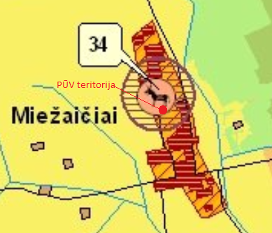

17. Veiklos vykdymo terminai ir eiliškumas, numatomas eksploatacijos laikas.

Veiklą numatoma pradėti atlikus visas reikiamas procedūras. Eksploatacijos laikas neapibrėžtas, priklausys nuo rinkos poreikio.

III. PLANUOJAMOS ŪKINĖS VEIKLOS VIETA
18. Planuojamos ūkinės veiklos vieta (adresas) pagal administracinius teritorinius vienetus, jų dalis ir gyvenamąsias vietoves (apskritis, savivaldybė, seniūnija, miestas, miestelis, kaimas, viensėdis, gatvė); teritorijos, kurioje planuojama ūkinė veikla, žemėlapis su gretimybėmis ne senesnis kaip 3 metų (ortofoto ar kitame žemėlapyje, kitose grafinės informacijos pateikimo priemonėse apibrėžta planuojama teritorija, planų mastelis pasirenkamas atsižvelgiant į planuojamos teritorijos ir teritorijos, kurią planuojama ūkinė veikla gali paveikti, dydžius); informacija apie teisę valdyti, naudoti ar disponuoti planuojamos teritorijos žemės sklypą (privati, savivaldybės ar valstybinė nuosavybė, sutartinė nuoma);žemės sklypo planas, jei parengtas.
Planuojamą ūkinę veiklą numatyta vykdyti 0,8940 ha ploto Žemės ūkio paskirties žemės sklype (kad. Nr. 7137/0002:170 Miežaičių k. v.), esančiame Laukų g. 1, Miežaičių k., Radviliškio r. savivaldybėje. Sklypas nuosavybės teise priklauso Valdui Juozaičiui. Planuojamos ūkinės veiklos organizatorius sklypą su jame esančiais statiniais nuomojasi, numatytas šio sklypo įsigyjimas. Žemės sklypo dokumentų ir nuomos sutarties kopijos pridedamos.
Nuo planuojamo pastato ūkinei veiklai vykdyti iki artimiausios gyvenamos teritorijos, esančios rytinėje pusėje, yra apie 100 m, iki gyvenamojo namo, esančio šioje sodyboje - apie 150 m. Kitos artimiausios gyvenamos sodybos už 140 m ir daugiau metrų. Artimiausios gyvenamos sodybos pažymėtos paveikslėlyje. Artimiausias vandens telkinys – Beržės upė, iki kurios apie 320 m nuo planuojamo statinio.

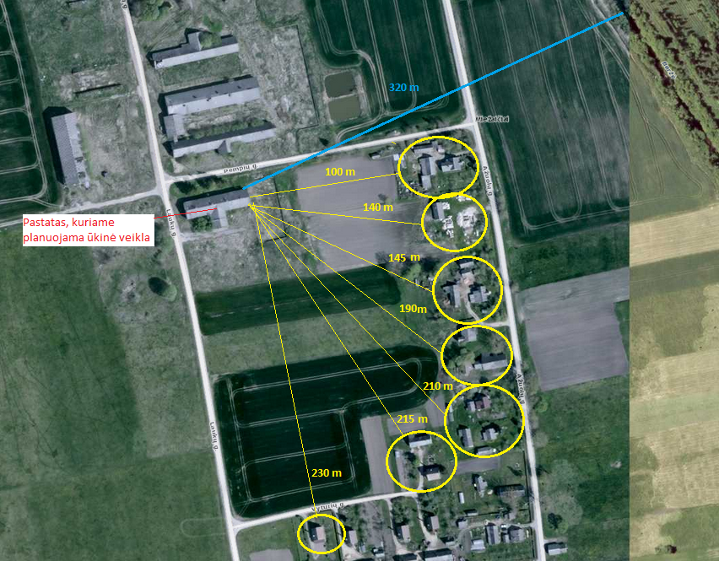

19. Planuojamos ūkinės veiklos sklypo ir gretimų žemės sklypų ar teritorijų funkcinis zonavimas ir teritorijos naudojimo reglamentas (pagrindinė žemės naudojimo paskirtis ir būdas (būdai), nustatytos specialiosios žemės naudojimo sąlygos, vyraujančių statinių ar jų grupių paskirtis) pagal patvirtintus teritorijų planavimo dokumentus. Informacija apie vietovės infrastruktūrą, urbanizuotas teritorijas (gyvenamąsias, pramonines, rekreacines, visuomeninės paskirties), esamus statinius ir šių teritorijų ir (ar) statinių atstumus nuo planuojamos ūkinės veiklos vietos (objekto ar sklypo, kai toks suformuotas, ribos).
Radviliškio rajono bendrojo plano Žemės naudojimo ir apsaugos reglamentų brėžinyje ūkinei veiklai vykdyti numatyta teritorija yra kaimų urbanistinės plėtros teritorijoje, bei patenka į žemė ūkio gamybinių objektų apsaugos zoną, t.y. į ŽŪB „Miežaičiai“ karvių fermos sanitarinę zoną, kuri yra 300 m. Šiuo metu įmonė likviduota.
Pateikiame Radviliškio rajono bendrojo plano Žemės naudojimo ir apsaugos reglamentų brėžinio fragmentą su pažymėta planuojamos ūkinės veiklos vieta.

Žemės sklypui nustatytos šios specialiosios naudojimo sąlygos – XLIX – Vandentiekio, lietaus ir fekalinės kanalizacijos tinklų ir įrenginių apsaugos zonos (0.0251 ha), XXIX Paviršinio vandens telkinių apsaugos zonos ir pakrantės apsaugos juostos (0,894 ha), Saugotini želdynai, augantys ne miško žemėje (0,0192 ha), XXI – Žemės sklypai, kuriuose įrengtos valstybei priklausančios melioracijos sistemos bei įrenginiai (0,894 ha), XV – Pastatų, kuriuose laikomi ūkiniai gyvūnai, su esančiais prie jų mėšlo ir srutų kaupimo įrenginiais riba be jų, sanitarinės apsaugos zonos (0,894 ha), VI. Elektros linijų apsaugos zonos (0,0047 ha) ir II – Kelių apsaugos zonos (0,1285 ha).
Sanitarinės apsaugos zonos planuojamai ūkinei veiklai nenustatytos. Sanitarinė apsaugos zona auginant švelniakailius žvėrelius nustatoma nuo 300 SG. Šiame ūkyje numatyta auginti tik 2,62 SG.
Artimiausia gyvenama teritorija yra apie 100 m rytų kryptimi. Artimiausios gyvenamos teritorijos pažymėtos paveikslėlyje, pateiktame 18 punkte. Planuojama ūkinė veikla yra Miežaičių kaimo teritorijoje, atokiau nuo gyvenamųjų namų. Miežaičiai kaimas Radviliškio rajone, kuriame, 2011 m duomenimis, registruoti 157 gyventojai. Gretimoje aplinkoje rekreacinių teritorijų nėra, artimiausia – daugiau kaip už 500 m esantis dirbtinis telkinys Miežaičių kaime. Iki Miežaičių kaimo bendruomenės namų – daugiau kaip 500 m.
Planuojamoje teritorijoje yra elektros tinklai, centralizuoti vandentiekio ir buitinių nuotekų tinklai, kuriais planuojama naudotis. Nagrinėjama teritorija yra kaimiškoje vietovėje. Planuojamą ūkinę veiklą numatyta vykdyti sklype esančiame fermos pastate. Sklypas rytinėje ir pietų pusėse ribojasi su dirbamais laukais, šiaurinėje ir vakarinėje – su keliu. Patekimui į teritoriją bus naudojamas esamas įvažiavimas.

20. Informacija apie eksploatuojamus ir išžvalgytus žemės gelmių telkinių išteklius (naudingas iškasenas, gėlo ir mineralinio vandens vandenvietes), įskaitant dirvožemį; geologinius procesus ir reiškinius (pvz., erozija, sufozija, karstas, nuošliaužos), geotopus, kurių duomenys kaupiami GEOLIS (geologijos informacijos sistema) duomenų bazėje (https://epaslaugos.am.lt/)

Artimiausios požeminio vandens vandenvietė nuo planuojamos ūkinės veiklos teritorijos - geriamo gėlo vandens (Nr. 4421), iki kurios apie 730 m. Neigiamas poveikis vandenvietei nenumatomas, nes ji pakankamai toli, o veiklą planuojama vykdyti pastato viduje, todėl dirvožemio ir gruntinio vandens tarša nenumatoma.
Paveikslėlyje pažymėta ši artimiausia požeminio vandens vandenvietė.

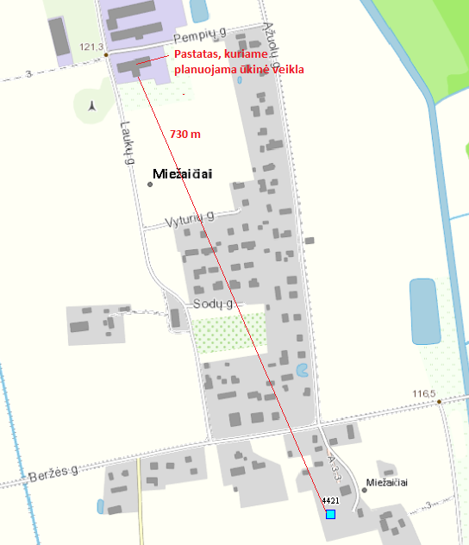

Artimiausi naudingų iškasenų telkinys – Bebrujų žvyro telkinys (1937), iki kurio nuo planuojamos ūkinės veiklos teritorijos, apie 2 km, ir Gimbogalos žvyro telkinys (3807), iki kurio apie 4,4 km. Neigiamo poveikio šiems telkiniams planuojama ūkinė veikla nedarys.

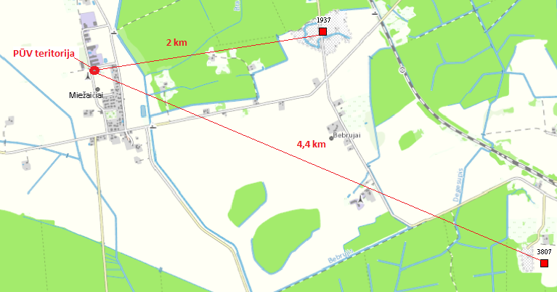

Planuojamos ūkinės veiklos teritorijoje geotopų nėra. Artimiausias – Puipių akmuo. Akmuo yra Puipių k., Šeduvos miesto sen., Radviliškio r. Jo aukštis 1,95 m, ilgis – 3,9 m, perimetras – 10,9 m, plotas – 2,9 m². Planuojama ūkinė veikla poveikio šiam rieduliui neturės.
Pateikiame paveikslėlį su pažymėtu arčiausiai planuojamos ūkinės veiklos esančiu geotopu.

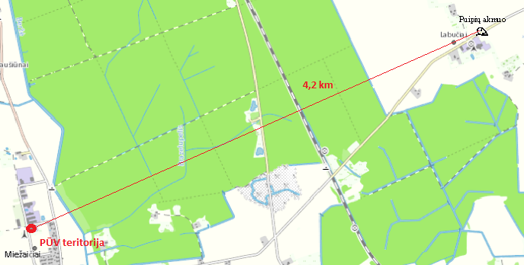

Planuojamą ūkinę veiklą numatyta vykdyti uždaroje patalpoje, neigiamas poveikis aplinkai nenumatomas, geotopai, vandenvietės ir naudingų iškasenų telkiniai yra pakankmai toli, todėl poveikis jiems nenumatomas.

21. Informacija apie kraštovaizdį, gamtinį karkasą, vietovės reljefą, vadovautis Europos kraštovaizdžio konvencijos, Europos Tarybos ministrų komiteto 2008 m. rekomendacijomis CM/Rec (2008-02-06)3 valstybėms narėms dėl Europos kraštovaizdžio konvencijos įgyvendinimo gairių nuostatomis, Lietuvos kraštovaizdžio politikos krypčių aprašu (http:www.am.lt/VI/index.php#a/12929) ir Lietuvos Respublikos kraštovaizdžio erdvinės struktūros įvairovės ir jos tipų identifikavimo studija (http://www.am.lt/VI/article.php3?article_id=13398), kurioje vertingiausios estetiniu požiūriu Lietuvos kraštovaizdžio vizualinės struktūros išskirtos studijoje pateiktame Lietuvos kraštovaizdžio vizualinės struktūros žemėlapyje ir pažymėtos indeksais V3H3, V2H3, V3H2, V2H2, V3H1, V1H3, jų vizualinis dominantiškumas yra a, b, c.

Planuojama ūkinė veikla, pagal Radviliškio rajono bendrojo plano Gamtinio karkaso brėžinį į gamtinio karkaso teritoriją nepatenka.

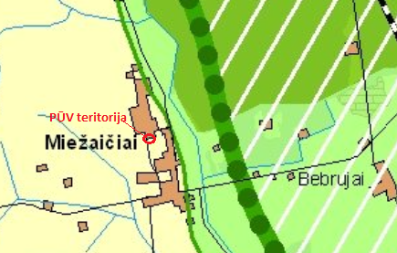
Pagal vertingiausios estetiniu požiūriu Lietuvos kraštovaizdžio vizualinės struktūros išskirtos studijoje pateiktame Lietuvos kraštovaizdžio vizualinės struktūros žemėlapyje, planuojama teritorija yra teritorijoje, pažymėtoje indeksu V0H1-d. Tai lyguminis, pusiau uždaras, neturintis išreikštų dominantų kraštovaizdis.

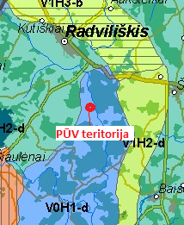
Planuojama ūkinė veikla įtakos kraštovaizdžiui neturės, nes bus vykdoma esamo pastato viduje, aukštybinių statinių, kurie darkytų kraštovaizdį, statyba teritorijoje nenumatoma.
22. Informacija apie saugomas teritorijas (pvz., draustiniai, parkai ir kt.), įskaitant Europos ekologinio tinklo ,,Natura 2000“ teritorijas, kurios registruojamos STK (Saugomų teritorijų valstybės kadastras) duomenų bazėje (http://stk.vstt.lt) ir šių teritorijų atstumus nuo planuojamos ūkinės veiklos vietos (objekto ar sklypo, kai toks suformuotas, ribos). Pridedama Valstybinės saugomų teritorijos tarnybos prie Aplinkos ministerijos Poveikio reikšmingumo ,,Natura 2000“ teritorijoms išvada, jeigu tokia išvada reikalinga pagal teisės aktų reikalavimus.

Planuojamos ūkinės veiklos teritorija į saugomas teritorijas nepatenka. Artimiausios:
- Liaudiškių miško juodalksnio genetinis draustinis, iki kurio apie 5,9 km.
- Margavonių miško ąžuolo genetinis draustinis, iki kurio apie 6,6 km.
- Šušvės hidrografinis draustinis, kurio ribos sutampa ir su Natura 2000 teritorija – buveinių apsaugai svarbi teritorija (BAST) Šušvės upė ir jos slėniai. Iki šių saugomų teritorijų apie 8,7 km.
- Paukščių apsaugai svarbi teritorija (PAST) Sulinkių durpynas, iki kurio apie 9,4 km.
Visos šios artimiausios saugomos teritorijos pažymėtos paveikslėlyje. Poveikis joms nenumatomas, nes planuojamos ūkinės veiklos teritorija yra pakankamai toli nuo jų.

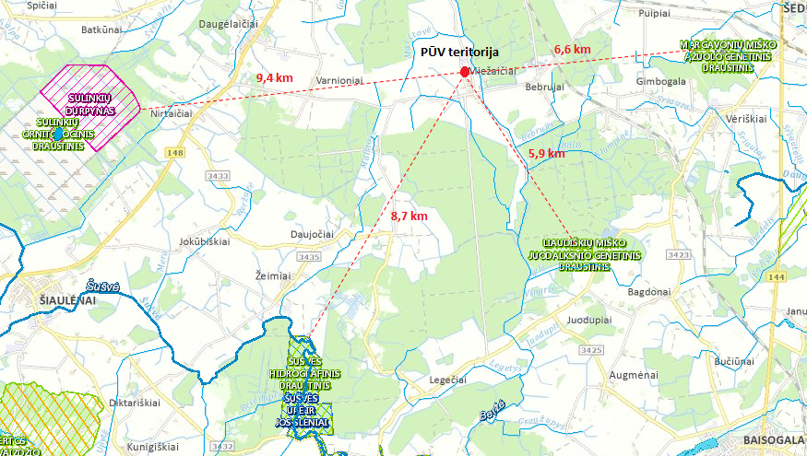

23. Informacija apie biotopus – miškus, jų paskirtį ir apsaugos režimą; pievas, pelkes, vandens telkinius ir jų apsaugos zonas, juostas, jūros aplinką ir kt.; biotopų buveinėse esančias saugomas rūšis, jų augavietes ir radavietes, kurių informacija kaupiama SRIS (saugomų rūšių informacinė sistema) duomenų bazėje (https://epaslaugos.am.lt/), jų atstumą nuo planuojamos ūkinės veiklos vietos (objekto ar sklypo, kai toks suformuotas, ribos) ir biotopų buferinį pajėgumą (biotopų atsparumo pajėgumas).
Pateikiame paveikslėlį, su pažymėtu artimiausiu vandens telkiniu – Beržės upe, iki kurios apie 320 m nuo planuojamos ūkinės veiklos teritorijos, bei šios upės apsaugos juostomis ir zonomis. Dirbtiniam vandens telkiniui, esančiam gretimoje teritorijoje, apsaugos juostos ir zonos nenustatytos.

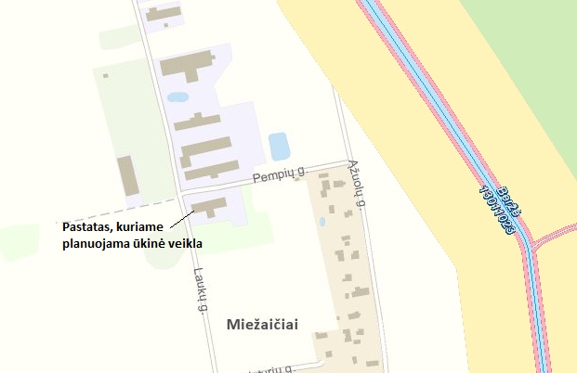

Artimiausiais miškas nuo sklypo, kuriame planuojama ūkinė veikla, ribos, yra apie 440 m. Tai III grupės Apsauginis miškas, pogrūpis – Vandens telkinių apsaugos zonų miškai. Iki miško žemės – apie 350 m. Planuojama ūkinė veikla įtakos šiems miškams neturės, nes veikla nesusijusi su miško išteklių naudojimu.

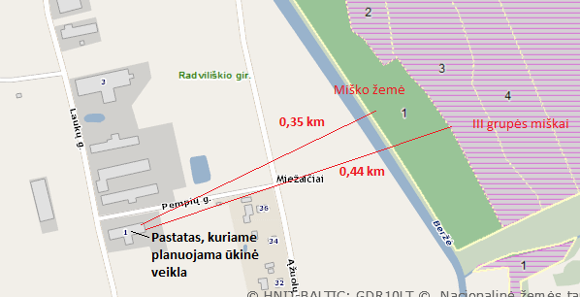

Artimiausios saugomų rūšių buveinės yra Natura 2000 teritorijoje Šušvės upė ir jos slėniai - vietovėje, atitinkančioje gamtinių buveinių apsaugai svarbių teritorijų atrankos kriterijus. Šušvės upės ir jos slėnių LTRAD0008 (plotas 474 ha), ribos sutampa su Šušvės hidrografinio draustinio ribomis. Čia saugomi pelkėti lapuočių miškai (9080), žolių turtingi eglynai (9050), stepinės pievos (6210), šienaujamos mezofitų pievos (6510), melvenynai (6410), vakarų taiga (9010), aliuviniai miškai (91E0), griovų ir šlaitų miškai (9180).
Iki artimiausių saugomų rūšių būveinių daugiau kaip 8,7 km, veikla planuojama esamame pastate (nuo žvėrelių iki mėšlo laikymo), nauja statyba nenumatoma, todėl planuojama ūkinė veikla neigiamo poveikio joms neturės.

24. Informacija apie jautrias aplinkos apsaugos požiūriu teritorijas – vandens pakrančių zonas, potvynių zonas, karstinį regioną, gėlo ir mineralinio vandens vandenvietes, jų apsaugos zonas ir juostas ir pan.

Artimiausias vandens telkinys – Beržės upė, iki kurios apie 320 m nuo pastato, kuriame planuojama ūkinė veikla. Į šios upės apsaugos juostą ir zoną planuojama ūkinė veikla nepatenka. Gretimoje aplinkoje yra dirbtinis vandens telkinys, iki kurio apie 90 m. Visiems šiems vandens telkiniams neigiamas poveikis nenumatomas, nes veikla bus vykdoma pastato viduje, dirvožemio ir vandens tarša nenumatoma.
Artimiausia požeminio vandens vandenvietė nuo planuojamos ūkinės veiklos teritorijos yra geriamo gėlo vandens (Nr. 4421), iki kurios apie 730 m. Poveikis šiai vandenvietei nenumatomas.

25. Informacija apie teritorijos taršą praeityje (teritorijos, kuriose jau buvo nesilaikoma projektui taikomų aplinkos kokybės normų), jei tokie duomenys turimi.

Tokie duomenys neturimi. Gretimoje teritorijoje yra buvusios ŽŪB „Miežaičiai“ teritorija.

26. Informacija apie tankiai apgyvendintas teritorijas ir jų atstumą nuo planuojamos ūkinės veiklos vietos (objekto ar sklypo, kai toks suformuotas, ribos).
Planuojama ūkinė veikla yra Miežaičių kaimo teritorijoje, atokiau nuo gyvenamųjų namų, buvusiame fermos pastate. Artimiausia gyvenama teritorija yra apie 100 m rytų kryptimi. Artimiausios gyvenamos teritorijos pažymėtos paveikslėlyje, pateiktame 18 punkte. Iki 2009 m. veikė pradinė mokykla – Radviliškio Gražinos pagrindinės mokyklos skyrius. Gretimoje aplinkoje rekreacinių teritorijų nėra, artimiausia – daugiau kaip už 500 m esantis dirbtinis telkinys Miežaičių kaime. Miežaičių gyvenvietėje 2011 m duomenimis registruota 157 gyventojų.

27. Informacija apie vietovėje esančias nekilnojamąsias kultūros vertybes, kurios registruotos Kultūros vertybių registre (http://kvr.kpd.lt/heritage), ir jų atstumą nuo planuojamos ūkinės veiklos vietos (objekto ar sklypo, kai toks suformuotas, ribos).
Planuojamos ūkinės veiklos teritorijoje ir gretimoje teritorijoje nekilnojamųjų kultūros vertybių nėra. Artimiausios:
- Gimbogalos kapinynas (kodas 16139), esantis Gimbogalos k., Šeduvos m. sen., Radviliškio r. sav., iki kurio apie 4,3 km.
- Varnionių senovės gyvenvietė vad. Degutnyčia (kodas 23873), esantis Varnionių k., Radviliškio sen., Radviliškio r. sav., iki kurios apie 4,7 km.
Artimiausios nekilnojamosios kultūros vertybės pažymėtos paveikslėlyje. Poveikis joms nenumatomas.

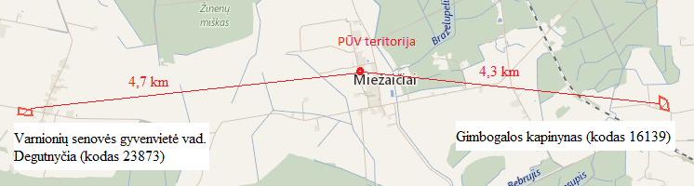

IV. GALIMO POVEIKIO APLINKAI RŪŠIS IR APIBŪDINIMAS
28. Galimas reikšmingas poveikis aplinkos veiksniams, atsižvelgiant į dydį ir erdvinį mastą (pvz., geografinę vietovę ir gyventojų, kuriems gali būti daromas poveikis, skaičių); pobūdį (pvz., teigiamas ar neigiamas, tiesioginis ar netiesioginis, sąveikaujantis, trumpalaikis, vidutinės trukmės, ilgalaikis); poveikio intensyvumą ir sudėtingumą (pvz., poveikis intensyvės tik paukščių migracijos metu); poveikio tikimybę (pvz., tikėtinas tik avarijų metu); tikėtiną poveikio pradžią, trukmę, dažnumą ir grįžtamumą (pvz., poveikis bus tik statybos metu, lietaus vandens išleidimas gali padidinti upės vandens debitą, užlieti žuvų nerštavietes, sukelti eroziją, nuošliaužas); bendrą poveikį su kita vykdoma ūkine veikla ir (arba) pagal teisės aktų reikalavimus patvirtinta ūkinės veiklos plėtra gretimose teritorijose (pvz., kelių veiklos rūšių vandens naudojimas iš vieno vandens šaltinio gali sumažinti vandens debitą, sutrikdyti vandens gyvūnijos mitybos grandinę ar visą ekologinę pusiausvyrą, sumažinti ištirpusio vandenyje deguonies kiekį); galimybę veiksmingai sumažinti poveikį:
28.1. poveikis gyventojams ir visuomenės sveikatai, įskaitant galimą neigiamą poveikį gyvenamajai, rekreacinei, visuomeninei aplinkai, gyventojų saugai ir visuomenės sveikatai dėl fizikinės, cheminės, biologinės taršos (atsižvelgiant į foninį užterštumą) ir kvapų (pvz., vykdant veiklą, susidarys didelis oro teršalų kiekis dėl kuro naudojimo, padidėjusio transporto srauto, gamybos proceso ypatumų, statybų metu ir pan.); galimą poveikį vietos darbo rinkai ir vietovės gyventojų demografijai;

Auginant švelniakailius žvėrelius numatomas fizikinis teršalas – kvapas, tačiau numatytos priemonės jam sumažinti. Pagrindinis į aplinkos orą išsiskiriantis teršalas iš kailinių gyvūnų fermų – amoniakas. Išsiskiriančio amoniako kiekis - 0,02 kg per metus iš vieno kailinio žvėrelio auginimo vietos. Laikant iki 1870 šinšilų, numatoma tarša 37,4 kg per metus. Nemalonių kvapų bus stengiamasi išvengti nuolat šalinant mėšlą iš po narvelių, mėšlą laikant sandarioje priekaboje pastato viduje, gyvūnai bus laikomi uždaroje patalpoje.

28.2. poveikis biologinei įvairovei, įskaitant galimą poveikį natūralioms buveinėms dėl jų užstatymo ar suskaidymo, hidrologinio režimo pokyčio, želdinių sunaikinimo ir pan.; galimas natūralių buveinių tipų plotų sumažėjimas, saugomų rūšių, jų augaviečių ir radaviečių išnykimas ar pažeidimas, galimas neigiamas poveikis gyvūnų maitinimuisi, migracijai, veisimuisi ar žiemojimui;

Žvėreliams bus laikomi rakinamo pastato viduje, todėl poveikis biologinei įvairovei nenumatomas.
28.3. poveikis žemei ir dirvožemiui, pavyzdžiui, dėl numatomų didelės apimties žemės darbų (pvz., kalvų nukasimas, vandens telkinių gilinimas ar upių vagų tiesinimas); gausaus gamtos išteklių naudojimo; pagrindinės tikslinės žemės paskirties pakeitimo;

Poveikis žemei ir dirvožemiui nenumatomas, nes žemės darbai nubus atliekami.
28.4. poveikis vandeniui, pakrančių zonoms, jūrų aplinkai (pvz., paviršinio ir požeminio vandens kokybei, hidrologiniam režimui, žvejybai, navigacijai, rekreacijai);
Poveikis vandeniui, pakrančių zonoms, jūrų aplinkai nenumatomas. Rekreacijai poveikis nenumatomas, nes veikla numatoma vykdyti pastato viduje, reikšmingas poveikis aplikos orui nenumatomas.
28.5. poveikis orui ir vietovės meteorologinėms sąlygoms (pvz., aplinkos oro kokybei, mikroklimatui);

Europos aplinkos agentūros Oro teršalų emisijų aprašo vadove EMEP/EEA (Air pollutant emission inventory guidebook–2016, 3.Agriculture, 3B Manure management) numatyta, kad iš vieno kailinio žvėrelio auginimo vietos išsiskiriančio amoniako kiekis - 0,02 kg per metus. Laikant iki 1870 šinšilų, numatoma tarša 37,4 kg per metus. Nemalonių kvapų bus siekiama išvengti mėšlą periodiškai šalinant iš po žvėrelių narvų, žvėreliai bus laikomi uždaroje patalpoje. Reikšmingas poveikis aplinkos oro kokybei nenumatomas.

28.6. poveikis kraštovaizdžiui, pasižyminčiam estetinėmis, nekilnojamosiomis kultūros ar kitomis vertybėmis, rekreaciniais ištekliais, ypač vizualinis, įskaitant poveikį dėl reljefo formų keitimo (pažeminimas, paaukštinimas, lyginimas);

Kraštovaizdis planuojamos ūkinės veiklos teritorijoje nepasižymi estetinėmis, nekilnojamosiomis kultūros ar kitomis vertybėmis, rekreaciniais ištekliais. Planuojamą ūkinę veiklą numatyta vykdyti esamo pastato viduje, nauja statyba nenumatoma. Poveikio kraštovaizdžiui nebus.

28.7. poveikis materialinėms vertybėms (pvz., nekilnojamojo turto (žemės, statinių) paėmimas, poveikis statiniams dėl veiklos sukeliamo triukšmo, vibracijos, numatomi apribojimai nekilnojamajam turtui);

Poveikis statiniams dėl veiklos sukeliamo triukšmo, vibracijos, nenumatomas. Taip pat nenumatomi apribojimai nekilnojamajam turtui.
28.8. poveikis kultūros paveldui, (pvz., dėl veiklos sukeliamo triukšmo, vibracijos, šviesos, šilumos, spinduliuotės).

Poveikis kultūros paveldui nenumatomas, nes veikla numatoma esamo pastato viduje ir planuojamos ūkinės veiklos teritorija yra pakankamai toli iki kultūros paveldo objektų.

29. Galimas reikšmingas poveikis 28 punkte nurodytų veiksnių sąveikai.

Reikšmingas poveikis nenumatomas.

30. Galimas reikšmingas poveikis 28 punkte nurodytiems veiksniams, kurį lemia planuojamos ūkinės veiklos pažeidžiamumo rizika dėl ekstremaliųjų įvykių (pvz., didelių avarijų) ir (arba) ekstremaliųjų situacijų (nelaimių).

Gaisrų ar kitų ekstremalių situacijų (avarijų) tikimybė nedidelė.

31. Galimas reikšmingas tarpvalstybinis poveikis.

Planuojamos ūkinės veiklos teritorija yra pakankamai toli nuo valstybės sienos, todėl veikla tarpvalstybinio poveikio neturės. Iki Lietuvos – Latvijos sienos apie 66 km.

32. Planuojamos ūkinės veiklos charakteristikos ir (arba) priemonės, kurių numatoma imtis siekiant išvengti bet kokio reikšmingo neigiamo poveikio arba užkirsti jam kelią.

Neigiamam poveikiui (kvapui) sumažinti numatoma reguliariai valyti narvelius, inventorių, patalpas, pagal nustatytus reikalavimus tvarkyti ūkinės veiklos metu susidarysiantį mėšlą, nuotekas, atliekas. Žvėreliai bus laikomi uždarame, rakinamame pastate, todėl įtakos kaimo aplinkiniams gyventojams neturės.

